# 輸入內容：

* 1. 統一編號

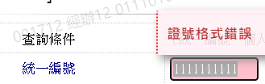

2. 個人姓名或公司名稱

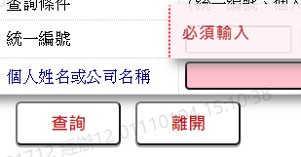

# 輸出內容：

